Додаток 2

до листа від _____ № _____

Програма Федерального міністерства економіки и енергетики для управленських кадрів
Німеччина – Україна
«Fit for Partnership with Germany»
Бізнес-майстерня
«Готуємося до співпраці з Німеччиною»
3 березня 2016 р.
Місце проведення:
Конференц-зал Волинської торгово-промислової палати
(вул. Яровиця, 18, м. Луцьк).

Реєстрація учасників о 13.30.

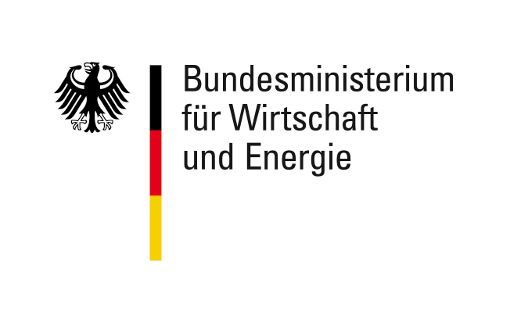 | 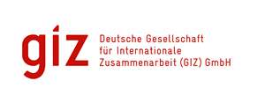

Інформація про програму "Fit for Partnership with Germany"

Програма "Fit for Partnership with Germany" є одним з елементів зовнішньоекономічної політики Німеччини та інструментом підтримки експортно-імпортного потенціалу бизнесу України. Простий, прозорий і надзвичайно дієвий инструмент призначений для налагодження контактів та взаємовигіднї співпраці українських підприємств з підприємствами Німеччини.
Мета Програми - вибудувати "міст» для довгострокової економічної співпраці між Німеччиною і Україною, шляхом підготовки для української економіки німецьких партнерів і для німецької - українських.
Результати програми, що реалізується в Україні з 2001 року, і нараховує лише в Україні понад 1000 випускників, перевершили навіть найсміливіші очікування. Практично всі випускники просунулися по кар'єрних сходах вгору, багато хто знайшли і налагодили контакти з німецькими підприємствами, зміцнили вже існуючі зв'язки, перейняли досвід роботи німецьких компаній, модернізували своє виробництво.

3 березня 2016 г.

Бизнес-майстерня
«Готуємся до співпраці з Німеччиною»

14:00 – 14:10 | Відкриття бізнес-майстерні
14:10 – 14:45 | Програма «Fit for Partnership with Germany»: П'ять незаперечних переваг для вашого бізнесу
14:45 – 15:45 | Експертний ринг «Бути готовим до співпраці з німецькими партнерами - що це значить для українського підприємства»  Основні питання:  • Які особливості ринку Німеччини  • Які існують бар'єри виходу і роботи на зовнішніх ринках  • Чого чекають німецькі підприємці від своїх партнерів  • Чого ми чекаємо від німецького партнера  • Що ми можемо запропонувати іноземному партнеру
15:45 – 16:00 | Кава-брейк
16:00 – 17:30 | Креативна майстерня «Що ми можемо зробити вже сьогодні, щоб підвищити свою привабливість як зовнішньоекономічного партнера»

17:30 – 18:30 | Майстер-класс «Як стати участником програми «Fit for Partnership with Germany»

18:30– 19:00 | Закриття майстерні. Індивідуальні консультації.

4 березня 2016 г.

10:00 – 13:00 | Співбесіда з кандидатами на стажування (за попереднім записом)

